Durante la vigencia 2018, se han ejecutado las siguientes obras contempladas dentro del Documento CONPES 3572:

OBJETO: REHABILITACIÓN VIAL DE LA CARRERA 19 TRAMO CENTRO DESDE LA CALLE 10 NORTE HASTA LA CALLE 25 Y RENOVACIÓN DE ANDENES DEL CENTRO TRAMO 6 DE LA CARRERA 19 ENTRE CALLES 12 Y 24 EN DESARROLLO DEL SISTEMA ESTRATÉGICO DE TRANSPORTE PUBLICO – SEPT – ARMENIA.
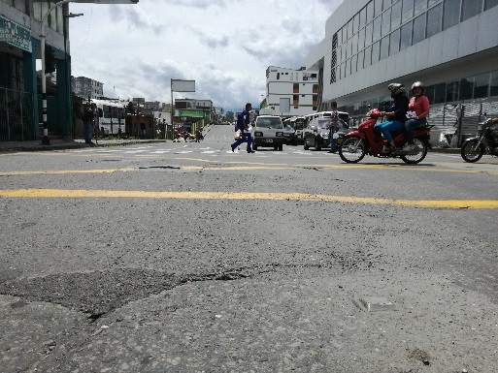
Ilustración 1: Carrera 19 Antes
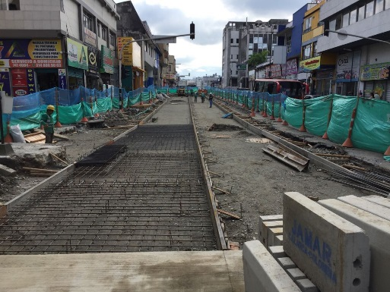
Ilustración 2 Carrera 19 Durante la obra
Se construirá una longitud total de 1.05 Kilómetros en vía de doble calzada de 7.50 metros de ancho, y 1 kilómetro en una calzada de 5 carriles con un ancho promedio de 14.80 metros, con un separador central en el primer tramo correspondiente desde la calle 10 Norte hasta la calle 11 y una renovación de andenes con un ancho promedio de 2.50 metros con una longitud de intervención de 900 metros en ambos costados de la carrera 19 desde la calle 12 hasta la calle 24.
La inversión total del proyecto es de $15.163.759.168
Contratistas:
 | Constructor:  Consorcio vial Armenia | Interventor:  Ingeniería y estudios LTDA

Duración Total del proyecto: El proyecto se ejecutará en 14 Meses.
OBJETO: CONSTRUCCIÓN DEL PARADERO CON ESPACIO PÚBLICO, OBRAS COMPLEMENTARIAS PEP CENTRO (CRA. 19 CON CLL 22) Y CENTRO DE CONTROL SEMAFÓRICO, EN DESARROLLO DEL SISTEMA ESTRATÉGICO DE TRANSPORTE PUBLICO – SEPT – ARMENIA.

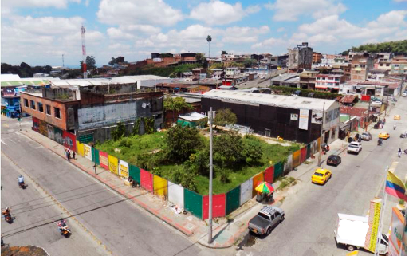
Ilustración 3: PEP 19 con 22 Antes
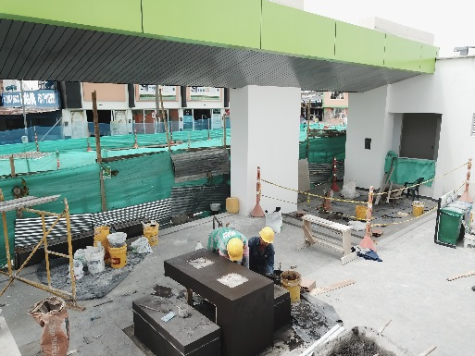
Ilustración 4: PEP 19 con 22 durante la obra
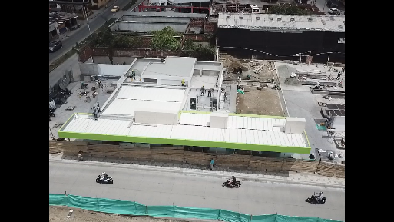
Ilustración 5: PEP 19 con 22 Finalizando obra
Se construyó el paradero con espacio público de la carrera 19 con calle 22 el cual cuenta, con una cubierta en estructura metálica, andenes, mobiliario urbano y áreas verdes, con un área total de 1.515 metros cuadrados, a su vez se construyó el centro de control semafórico, con un área de 233 metros cuadrados.
Inversión total del proyecto: $2.136.541.403
Contratistas:
 | Constructor:  Fernando Arturo Ángel Peláez | Interventor:  Sociedad Técnica SOTA LTDA

Duración Total del proyecto: 6 Meses.

Adicionalmente se ha trabajado en la estructuración de los siguientes procesos de infraestructura los cuales son fundamentales para la entrada en operación del Sistema Estratégico de Transporte Público de Pasajeros para la ciudad de Armenia:

- Construcción del proyecto Vial Calle 50 Tramo III (Puente los Quindos)

- Actualización de la red Semafórica.

Los anteriores proyectos tienen previsto su inicio durante el primer semestre del año 2019, teniendo en cuenta que los procesos de licitación transcurran dentro de los tiempos previstos.

OPERACIÓN DEL SISTEMA:

Mesas de trabajo conjuntas

Se han realizado diferentes mesas de trabajo por parte de la Gerencia de la Empresa Amable EICE, por la Secretaria de Tránsito y Transporte de Armenia, la empresa TINTO UT y parte del equipo técnico del ente gestor del Sistema Estratégico de Transporte Público, con el fin que los Armenios podamos hacer uso de un Sistema Estratégico de Transporte Público de Pasajeros acorde con las necesidades de la ciudad, se ha procurado durante el periodo en avanzar en la revisión de los requerimientos del sistema, en pro de fortalecer el equipo y articular las acciones del proceso de implementación, igualmente iniciaron conversaciones con los transportadores intermunicipales.

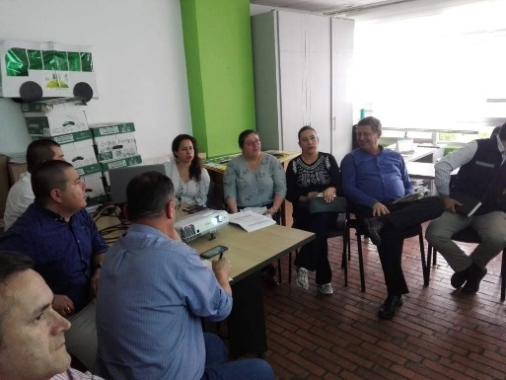
Ilustración 6: Mesa de trabajo con transportadores.

Entre todos construimos la ciudad que queremos
CULTURA AMABLE…
Impactos generados

Una de las campañas más fuertes en la que se está trabajando, es en la implementación de una nueva cultura ciudadana denominada CULTURA AMABLE, la cual tiene como Misión Poner en continua práctica una estrategia de Pedagogía Ciudadana en función del Sistema Estratégico de Trasporte Público de Armenia (SETP), favoreciendo comportamientos individuales y colectivos que se apoyen en valores del ser Amable y su significado dentro del ámbito social; el ser Cordial, el ser Cívico, el ser Seguro, el ser Eficiente, el ser Proactivo, son valores necesarios dentro de la interacción de la movilidad pública que contribuyen a mitigar los riesgos de la convivencia en sociedad, a través de la transformación de hábitos y costumbres de los actores viales y de la promoviendo el sentido de pertenencia y el buen uso del espacio público, así como de las plataformas tecnológicas y de comunicación para el mejoramiento progresivo de la calidad de vida de todos sus habitantes.
Ilustración 7: Campaña de Cultura Amable

Se están desarrollando las siguientes estrategias:
Festival Amable en tu Colegio: se realizó el primer festival el día 18 de julio en la institución educativa Jorge Isaacs con la participación y colaboración de instituciones públicas y privadas de la ciudad. En esta primera ocasión logramos impactar a más de 400 jóvenes de todos los grados, se proyecta realizar un festival en cada colegio de la ciudad.
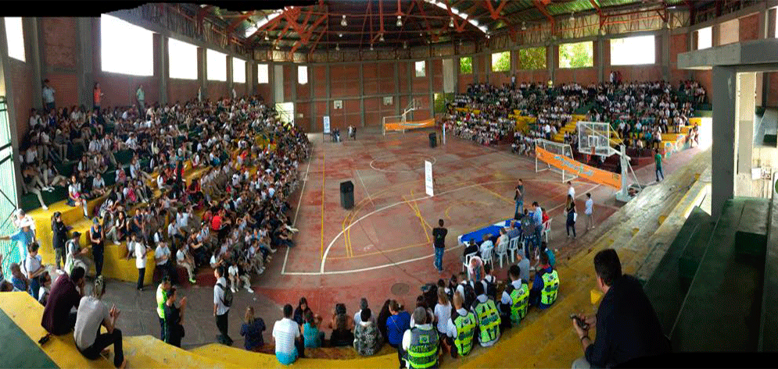
Ilustración 8: Campaña de Cultura Amable
Conciertos Amables: se espera realizar el próximo semestre 5 conciertos, uno en cada PEP, con el fin de sensibilizar a la comunidad hacia el respeto y cuidado de estos espacios, siendo estos una alternativa de integración socio-cultural para la ciudad.
Ilustración 9: Campaña de Cultura Amable
Intervención en los diferentes espacios públicos de la ciudad con Actividades culturales, recreativas y deportivas.
Este es un granito más que la Alcaldía de Armenia y la empresa AMABLE aportan en la construcción de la Ciudad que Queremos, se busca que todos los ciudadanos cuidemos los espacios públicos como Andenes y Paraderos con Espacio Público, los cuales han sido construíos teniendo en cuenta las especificaciones requeridas para que estos sean incluyentes.

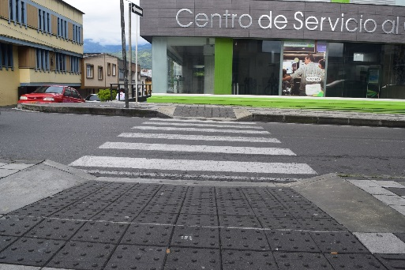
Ilustración 10: Renovación de Andenes del Centro.
AMABLE E.I.C.E. apunta a la inclusión de personas con discapacidad, toda la infraestructura de espacio público (Andenes, Paraderos con espacio público, Terminales de Ruta y Terminales de intercambio) están diseñados con rampas, líneas táctil guía, líneas de demarcación visual, pompeyano y barandas, todo lo anterior con el objetivo de hacer espacios más Amables para toda la población del municipio de Armenia y sus visitantes.

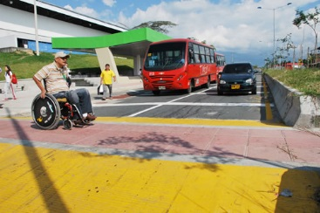
Ilustración 11: PEP del Hospital del Sur

